I pavyzdinė užduotis

A šaltinis. Iš Sent Omero miesto chartijos (Flandrija)
4. Aš dovanoju jiems laisvę, kokią jie turėjo mano pirmtakų laikais...Visus, kurie eina į gildijas ir turi ryšių su jomis, gyvendami tarp miesto sienų, aš atleidžiu nuo mokesčių.
5. Kas iš jų bekeliautų po imperiją savo prekybiniais reikalais, niekas iš mano žmonių neturi teisės reikalauti, kad jis susimokėtų hanzą. (...)
32. Jeigu kurio nors senjoro baudžiauninkas taps miestiečiu, jo negalima sučiupti mieste...

B šaltinis. Iš mokinio samdos sutarties
Aš, Johanas Toinburgas, atiduodu doram vyrui, auksakalystės meistrui Ailfui Bruveriui savo teisėtą sūnų Tenisą mokytis auksakalystės amato Kelne aštuonerius metus be pertraukos. Meistras Ailfas privalo maitinti mano sūnų visus minėtus metus 8 metus.
Jeigu atsitiktų, kad aš, minėtas Tenisas, pabėgčiau nuo minėtojo Ailfo, savo meistro ir pradėčiau savarankiškai verstis minėtu amatu, nepraėjus aštuoneriems metams, tai aš privalau sumokėti meistrui Ailfui 42 guldenų baudą.

C šaltinis. Iš Frankfurto gelumbės audėjų statuto.
15. Tokią baudą [ 5 markes] mokės tas, kas dirba daugiau kaip su dvejomis audimo staklėmis.
24. Jeigu pas ką bus rastos paslėptos audimo staklės, iš to priklauso 1 markė.
31. Ką užklups naktį dirbantį, tas moka 1 markę.

D šaltinis. Batsiuvys savo dirbtuvėje

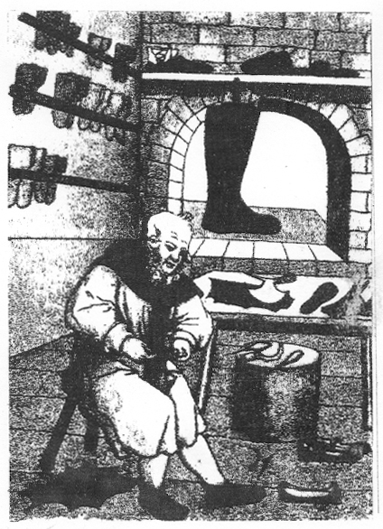

Klausimai
- Kaip vadinama visuomenės grupė, kurios veikla ir gyvenimas atsispindi pateiktuose A, B, C, D šaltiniuose?
......................................................................................................................... 1 taškas
- Naudodamiesi B ir D šaltiniais keliais sakiniais aprašyk amatininko darbo ypatumus.
..............................................................................................................................................................................................................................................................................................................................................................................................................................................................................
..........................................................................................................................................................
..........................................................................................................................................................
3 taškai
3. Iš šaltinio C nurodykite du gamybos apribojimus audėjų cecho nariams. Paaiškinkite, kodėl buvo tokie suvaržymai.
1 apribojimas................................................................................................................................
2 apribojimas.................................................................................................................................
Paaiškinimas...............................................................................................................................................................................................................................................................................................
2 taškai
4. Šaltinyje A minima, kad Sent Omero miestui suteiktos teisės. Išvardinkite jas.
..............................................................................................................................................................................................................................................................................................................................................................................................................................................................................
3 taškai
5. Viduramžių miestas, kuris turėjo savivaldą buvo vadinamas „magdeburginiu“ miestu. Paaiškinkite, kodėl taip buvo vadinamas?
Paaiškinimas...............................................................................................................................................................................................................................................................................................
2 taškai
6. Palyginkite viduramžių miestą su šiandienos miestu. Nurodykite bent vieną miesto valdymo skirtumą ir panašumą.
Skirtumas 1........................................................................................................................................................
Panašumas
1........................................................................................................................................................ 4 taškai

